**Admin使用**

1. 登录  
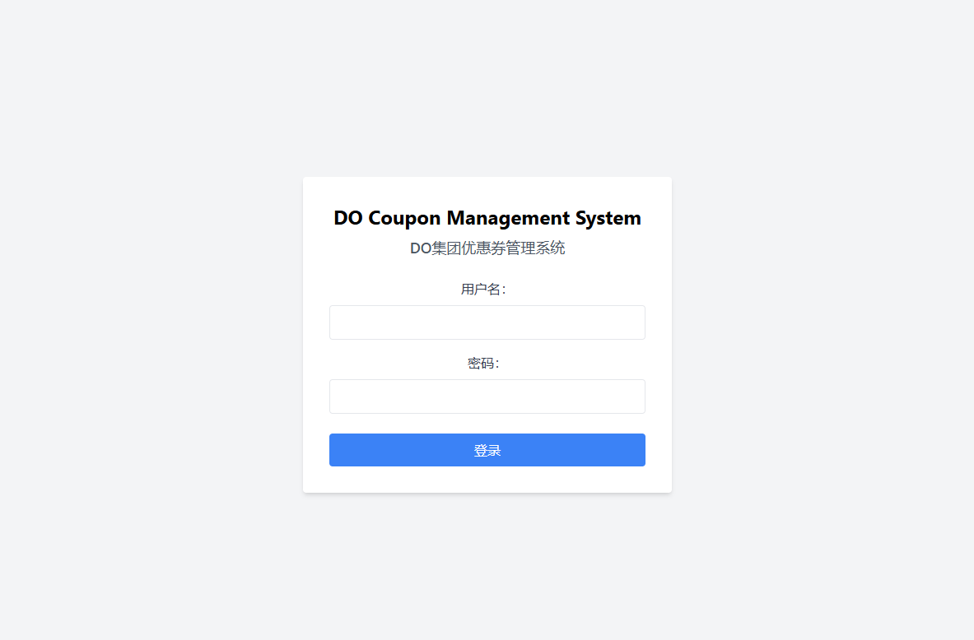

通过<https://coupon.do360.com/> （默认登录页面）所展示的表单UI输入管理员用户名和密码进行登录，登录会自动识别用户是管理员还是商家。

2. Admin Panel

管理员可以在里面看到所有商家所有状态的优惠券。  
2.1. 筛选  


管理员可以通过搜索（标题，简介，发券人，提供商）的部分内容，仅显示有效，通过各类正反排序来筛选想要查看的特定组别的优惠券。

2.2. 二维码下载  
点击优惠券卡片右下角的按钮可以下载对应QR Code

2.3. 新增

跳转到后台的Strapi前端，这一步只能内部人员操作，登录Strapi账号后可以进入后台填写新增卡券内容：  
Hash和UsesLeft字段都为默认，不需填写更改。提供方（AssignedFrom）必须与我们提供的商家账户的账户名一致。填写完成后点击右上角“Publish”后回到Coupon Systems刷新后就能看到新增的卡券了。

2.4. 登出

点击右上角登出按钮： 进行登出操作，会回到登录界面

**Service Provider使用**

1. 登录

通过<https://coupon.do360.com/> （默认登录页面）所示表单UI输入商家名和密码进行登录

2. 功能导航  


不同于Admin Panel，考虑到商家端多是在移动设备上使用，则功能导航放置在了页面底部，分别为三个大类（见下）带双语及Icon，点击/点按即可唤出对应功能的界面。

3. 卡券一览

如图所示，卡券一览页面的作用便是让商家能够看到自己名下的卡券数量，商家的筛选可以通过右上角的checkbox来选择是否仅查看有效券（默认开启），以及左上角的输入框进行搜索筛选。

4. 扫描

扫描卡券页面会尝试唤起用户的摄像头，此时一般情况下会弹窗提示是否允许，请选择允许使用，本系统并不会录制或记录任何除用作二维码识别以外的信息。  
一般拥有多个摄像头的设备（手机等）会默认选择第二个，即后置摄像头。如需更换摄像头请点按扫描界面下方的切换按钮（如果检测到只有一台摄像设备则按钮为灰色）。

如果二维码无效或是券已使用/过期等情况，则会显示对错误信息提醒商家（右图）。

如果扫描有效（中间图）则会显示绿色与卡券标题与简介，还有一个可以点击确认使用的按钮，在客户确认消费对应优惠券后商家可以点击确认使用，会将券使用完毕并且增加一条使用记录（见下）。

5. 历史记录

商家可以看到自己名下卡券的使用历史，包括使用人，优惠券标题，以及精确到分种的使用时间。  
同时也能通过搜索使用人和优惠券标题来寻找特定记录。

6. 登出

点击右上角登出按钮： 进行登出操作，会回到登录界面